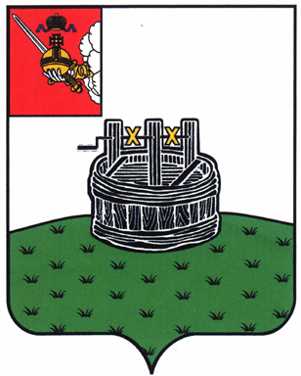

ГЛАВА ГРЯЗОВЕЦКОГО МУНИЦИПАЛЬНОГО ОКРУГА

П О С Т А Н О В Л Е Н И Е

14.09.2023 | № | 274
г. Грязовец

О поощрении

В соответствии с Положением о Почетной грамоте главы Грязовецкого муниципального округа, Благодарности главы Грязовецкого муниципального округа, Благодарственном письме главы Грязовецкого муниципального округа и ценном подарке от имени главы Грязовецкого муниципального округа, утвержденным постановлением главы Грязовецкого муниципального округа от 10.11.2022 № 259 «О поощрениях главы Грязовецкого муниципального округа», рассмотрев представленные документы,
ПОСТАНОВЛЯЮ:
1. Объявить Благодарность главы Грязовецкого муниципального округа за достижение высоких показателей в работе, многолетний добросовестный труд в агропромышленном комплексе Грязовецкого муниципального округа и в связи с профессиональным праздником – Днем работника сельского хозяйства и перерабатывающей промышленности следующим работникам племенного завода-колхоза «Аврора»:
ВЕЛЬСКОЙ Ирине Леонидовне, специалисту по программе ДайруКомп 305 с вменением обязанностей заведующего ветеринарной аптекой;
ПЛОТНИКОВОЙ Галине Петровне, оператору машинного доения коров животноводческого комплекса Барское.
2. Поощрить Благодарственным письмом главы Грязовецкого муниципального округа за многолетний добросовестный труд в агропромышленном комплексе Грязовецкого муниципального округа и в связи с профессиональным праздником – Днем работника сельского хозяйства и перерабатывающей промышленности следующих работников племенного завода-колхоза «Аврора»:
БАСАЛАЕВА Василия Петровича, животновода 5 разряда;
КУДРЯШОВА Игоря Михайловича, животновода 3 разряда;
КУЗНЕЦОВА Дениса Георгиевича, инженера по обслуживанию компьютеров, роботов, навигационных систем;
КУЗНЕЦОВУ Анну Валентиновну, главного бухгалтера;
КУЗЬМИНУ Елену Леонидовну, бригадира животноводческого комплекса Барское;
ПОЗДНЯКОВА Геннадия Юрьевича, токаря;
РУСОВА Юрия Анатольевича, животновода 4 разряда животноводческого комплекса Барское;
СМЕТАНЮК Татьяну Витальевну, бухгалтера;
ТАРОВАТОВА Владимира Александровича, животновода 4 разряда животноводческого комплекса Барское;
УЗОРОВУ Светлану Александровну, главного экономиста;
ШИРЛОВА Вадима Владимировича, животновода 5 разряда животноводческого комплекса Барское.

Глава Грязовецкого муниципального округа С.А. Фёкличев

